第６７回 高知県社会科教育研究大会
開 催 要 項
１ 研究主題
「人々の営みに学び、社会を切り拓く力を育てる社会科学習」
２ 主 催 高知県社会科教育研究会 土佐教育研究会社会科部会
３ 後 援 高知県教育委員会（申請中） 高知市教育委員会（申請中） 日本教育公務員弘済会 高知支部
４ 期 日 ２０１９年 １１月２９日 （金）
５ 会 場
（小学校部会・全体会場）高知市立昭和小学校 ℡088-882-1101 高知市日の出町7-61
（中学校部会） 高知市立大津中学校 ℡088-866-2444 高知市大津乙740-1
高知市立介良中学校 ℡088-860-0043 高知市介良乙2620
６ 日 程 ※各会場の受付時刻が異なりますのでご注意ください。
13:15 13:45 14:30 14:40 15:20 15:30 16:40 16:45
昭和小学校 | 受付 | 公開授業 | 休憩 | 分科会 | 開会行事 | 全体会  記念講演 | 閉会行事
13:20 13:50 14:40 14:50 15:00 16:40
大津中学校 | 受付 | 公開授業 | 休憩 | 開会行事 | 分科会 |  | 閉会行事
介良中学校 | 受付 | 公開授業 | 休憩 | 開会行事 | 分科会 |  | 閉会行事

13:00 13:30 14:20 14:30 14:40 16:40 16:45
７ 小学校 分科会
学年 | 単元名 | 授業者 | 司会者 | 助言者 | 記録
３年 | 「安全なくらし」 | 川村 妙子 | 廣瀬 紀一  白木谷小学校 | 別役 敏子  岡豊小学校 教頭 | 楠瀬 真澄  国府小学校
４年 | 「私たちの高知県」 | 中川 千里 | 西森 真紀  横浜新町小 | 谷 智子  元愛宕中学校長 | 隅田 絹代  五台山小学校
５年 | 「くらしを支える情報」 | 作見 弘子 | 吉田 香代  介良小学校 | 山本 光三  元旭東小学校長 | 眞田 泰文  潮江小学校
６年 | 「新しい時代の幕あけ」 | 大槻 友美 | 東 祐矢  鴨田小学校 | 小比賀 博  元鏡小学校長 | 角森 玄賢  一宮東小学校
８ 中学校 分科会
学年 | 単元名 | 授業者 | 司会者 | 助言者 | 記録
歴史的分野  （２年） | 自由民権運動と西南戦争 | 佐竹 崇志  （大津中学校） | 西内 太助  三里中学校 | 宮 英司  高知大学教育学部非常勤講師 | 中山 香織  城北中学校
公民的分野  （３年） | 企業の社会的責任 | 矢野 大樹  （介良中学校） | 林 香  春野中学校 | 藤田 詠司  高知大学教育学部  教授 | 宮本 康平  一宮中学校
９ 記念講演
演題 「正解」から「納得解」へ ―これからの社会科学習が大切にするもの―
早稲田大学 総合科学学術院 教授 小林 宏己 先生

10 参加費 一般 ２,０００円 土佐研会員は１,５００円 学生 １０００円
11 懇親会 １９時より 「 ユルギヤ 正ナカ 」にて ５,０００円

参加申し込み 朝倉第二小学校 田村 まで FAX:(088)844-2269

第６７回高知県社会科教育研究大会 参加申し込み
お名前 | 所属 | 懇親会 | お名前 | 所属 | 懇親会
 |  | 出・欠 |  |  | 出・欠
 |  | 出・欠 |  |  | 出・欠

12 会場案内図
◎昭和小学校（小学校会場・全体会場）
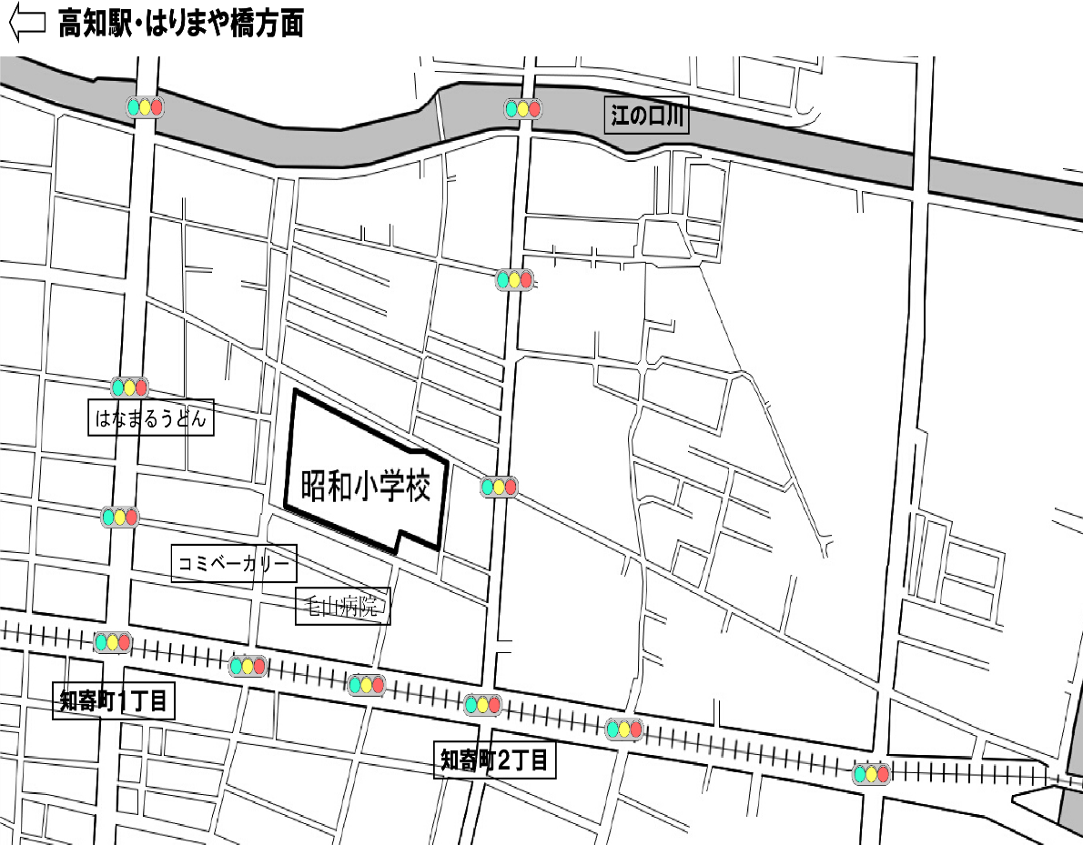
駐車場：できるだけ，乗りあわせでご参加ください。
◎介良中学校（中学校会場）
駐車場：学校に駐車が可能です。できるだけ，乗りあわせでご参加ください。

◎昭和小学校（小学校会場・全体会場）
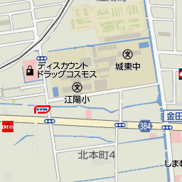
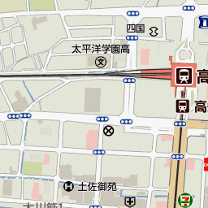
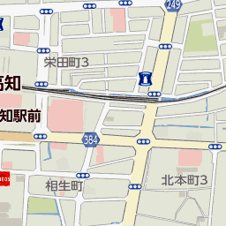
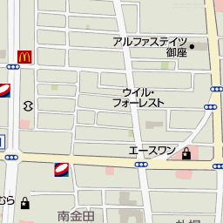

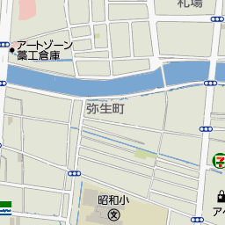
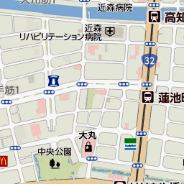
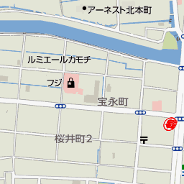
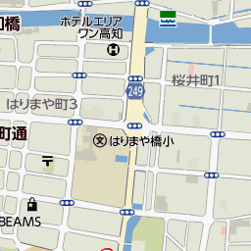

昭和小
学校西門よりお入りください。
昭和小周辺地図

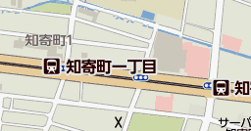
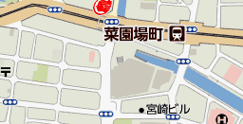
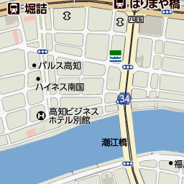
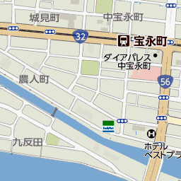

◎大津中学校（中学校会場） ※工事を行っている場合は，駐車スペースが確保しにくくなります。
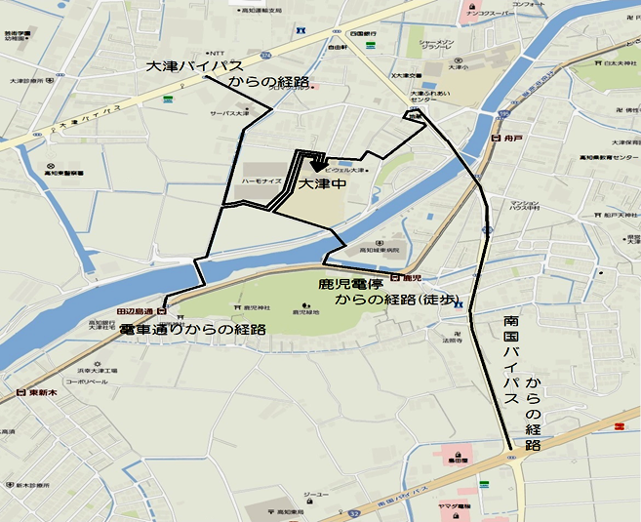

◎介良中学校（中学校会場）

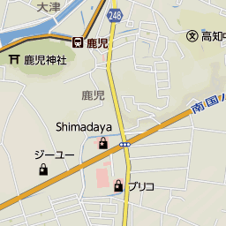
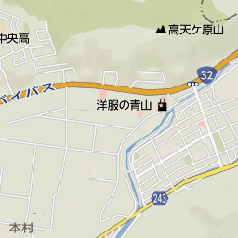
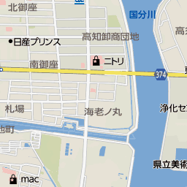
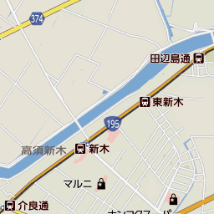
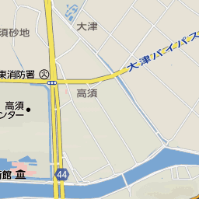
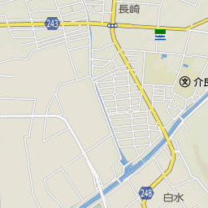
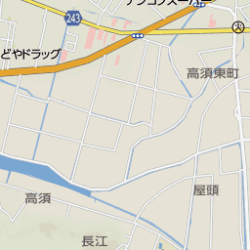
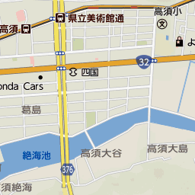
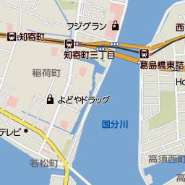
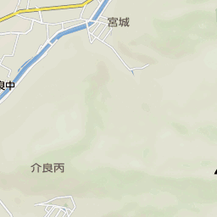
国道32号線

